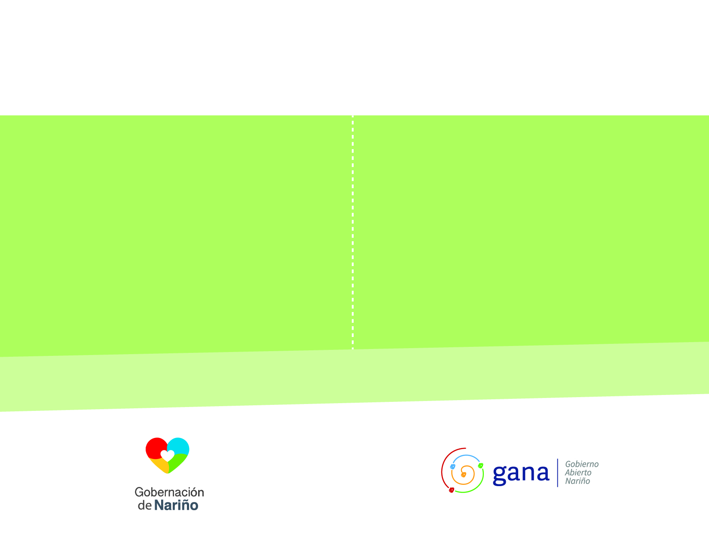

AGUARDIENTE NARIÑO

JULIO 2019

INFORME DE GESTIÓN

- Para el mes de Julio fueron apoyados 20 eventos desarrollados en el departamento. Realizando activaciones y presencia de marca con agrupaciones musicales, material Publicitario, degustación y apoyo logístico. Impactando directamente en el consumidor final para fortalecer la posicion del producto en el mercado.

- Contrato de exclusividad publicitaria y de consumo para la marca Aguardiente Nariño, en el segundo festival del despecho realizado en la ciudad de Ipiales el dia 6 de Julio con la participacion de artistas de talla nacional, logrando una asistencia de 5000 personas. Con lo cual seguimos posicionando a la marca aguardiente Nariño como el patrocinador exclusivo de los grandes eventos en el departamento.

- Contrato de exclusividad publicitaria y de consumo para la marca Aguardiente Nariño, en el concierto del salsero Puertorriqueño Roberto Lugo que se llevo a cabo el el dia 6 de julio en la ciudad de Pasto. Evento importante para la marca ya que exisite una gran cantidad de adeptos al genero de la salsa en la ciudad de Pasto y dentro de estos conciertos generamos un alto consumo de nuestro producto.

- Presencia publicitaria de la marca aguardiente Nariño, en todos los partidos que el equipo deportivo pasto juega como local en el estadio municipal de Ipiales.

- Realizados concursos a traves de redes sociales, al igual que activaciones de marca para regalar ingresos a los partidos que el deportivo pasto juega como local en la ciudad de Ipiales. Donde hemos generado una gran espectativa entre nuestros consumidores y a la vez generar un mayor consumo de nuestro producto recompenzandolos con ingresos a los partidos.

- Se adjudica un contrato de minima cuantia para la instalacion de 4 vallas publicitarias con la imagen de la marca aguardiente Nariño en los siguientes sectores:

Via Pasto- Chachagui
Via Pasto- La Cocha
Via Pasto- Genoy
Via Pasto- Ipiales

Sectores escogidos por la alta circulacion de vehiculos y la cercania con la ciudad de Pasto. Con lo cual pretendemos darles a las personas una bienvenida a nuestra ciudad y generar una recordacion de marca entre nuestros consumidores.

- Inventario mensual del producto que se encuentra dentro de la bodega de Aguardiente Nariño.

- Diseñada la presentación para la Edicion Especial para Aguardiente Nariño sin Azucar 750 cc.

